«Жүрегі толы мейірім»

Қазан айының 29-ы күні мектеп психологымен бірге «29 қазан - қамқоршылар күні» мерекесімен жүрегі мейірімге,жүзі қуанышқа толы қамқоршы ата-ана Алдамбергенова Гүлзира апайға жеміс- жидек себетін табыстап, алғысымызды білдірдік.

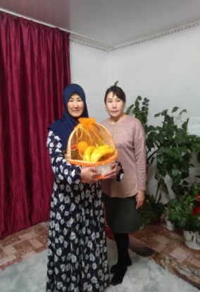 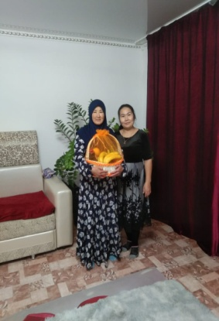

Орындаған: Әлеуметтік педагог